泉州师范学院文件

关于组织教职员工关注“平安泉州”微信公众号
及进行微注册的通知

各学院，机关各部（处、室）、各直属单位：
为迎接新一轮“平安校园”等级创建及学校综治安全目标管理责任暨市级“平安单位”考评，根据《2019年度泉州市高等院校综治安全目标管理责任考评暨市级“平安单位”考评细则》要求，教职员工须关注“平安泉州”微信公众号并进行微注册，形成“平安建设人人参与、平安成果人人共享”局面，请各单位务必通知到每一位教职工，并将关注和注册的具体情况于2020年3月11日（星期三）前上报校安办。
一、关注方法
具体操作流程图详见附件1。关注“平安泉州”公众号既可自行搜索查找，也可由已关注人员推送“平安泉州”公众号链接或名片直接进行关注。已经订阅关注“平安泉州”微信公众号的教职员工应及时按上述步骤进行“微注册”。完成注册的截图如下：
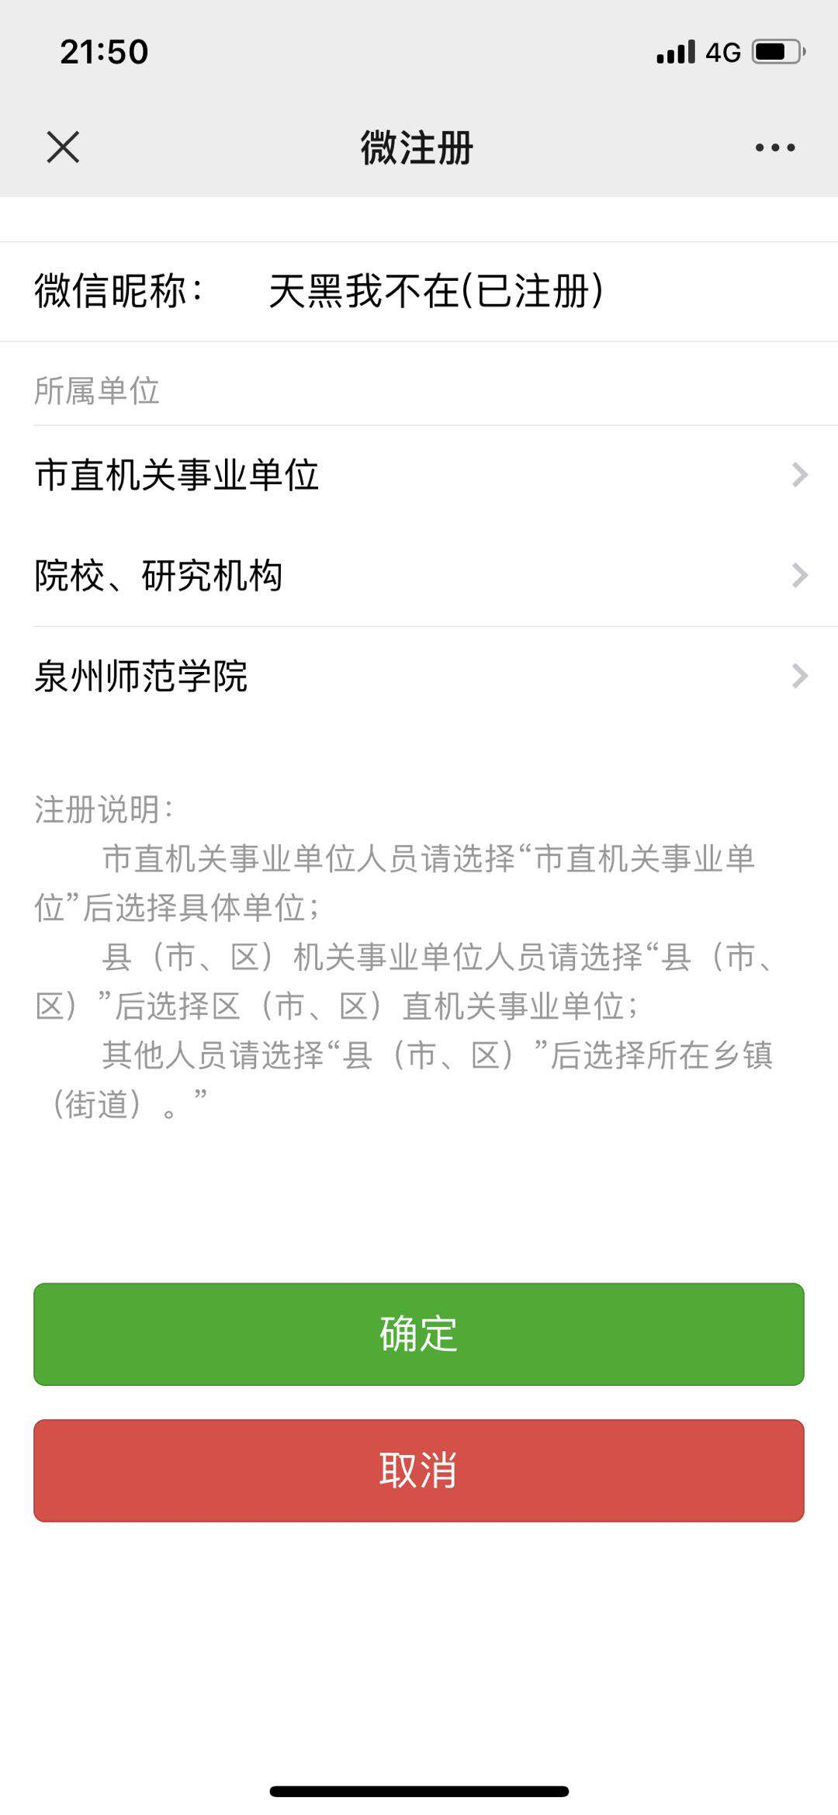

二、统计报送
各单位填写《泉州师范学院各单位关注“平安泉州”微信公众号登记表》（附件2）进行存档，以备抽查。各单位关注和注册的具体情况汇总到《泉州师范学院各单位落实关注“平安泉州”微信公众号情况汇总表》（附件3）于2020年3月11日（星期三）前上报校安办（校安办地点：行政楼203 ，联系人：洪国祥，联系电话：22919626/15959268897，电子邮箱285@qztc.edu.cn）

附件：1.关注“平安泉州”公众号操作流程图
2. 泉州师范学院各单位关注“平安泉州”微信公众号及微注册情况登记表
3. 泉州师范学院各单位落实关注“平安泉州”微信公众号及微注册情况汇总表

泉州师范学院
2020年3月4日
泉州师范学院党政办公室 2020年3月4日印发
附件1

打开微信顶端的“+”，选择“添加朋友”中的“公众号”

输入“平安泉州”，点击“搜一搜‘平安泉州’”进行查找

点选“平安泉州”公众号，点击“关注公众号”并登录

点选下方“微注册”栏目进行注册，对所属单位进行选择

先点选“市直机关事业单位”选项

再选择“院校、研究机构”选项

最后选择“泉州师范学院”并点击确定，即可完成注册。

附件2
泉州师范学院各单位关注“平安泉州”
微信公众号及微注册情况登记表

单位（盖章）： 日期：
序号 | 单位名称 | 姓名 | 微信号 | 是否关注“平安泉州”微信公众号并进行微注册 | 微注册率（注册总人数/本单位总人数）
 |  |  |  |  | %
备注：此表格由各单位专人负责保存，学校抽查时调阅。
附件3

泉州师范学院各单位落实关注“平安泉州”
微信公众号及微注册情况汇总表

填报单位（盖章）：
单位总人数 | 关注“平安泉州”微信公众号人数 | 已完成“微注册”人数 | 未完成“微注册”人数

填表人： 联系电话：
此表由各单位汇总关注情况后填写，并于2020年3月14日（星期五）前报送校安办。联系人：洪国祥，联系电话：22919626/15959268897，电子邮箱：285@qztc.edu.cn。

抄送：
泉州师范学院党政办公室 2020-03-06印发

